附件二：大型仪器设备信息补填操作说明

1、各单位大型仪器设备在设备家具低值品固定资产管理系统中保管人作为设备的机组人员。

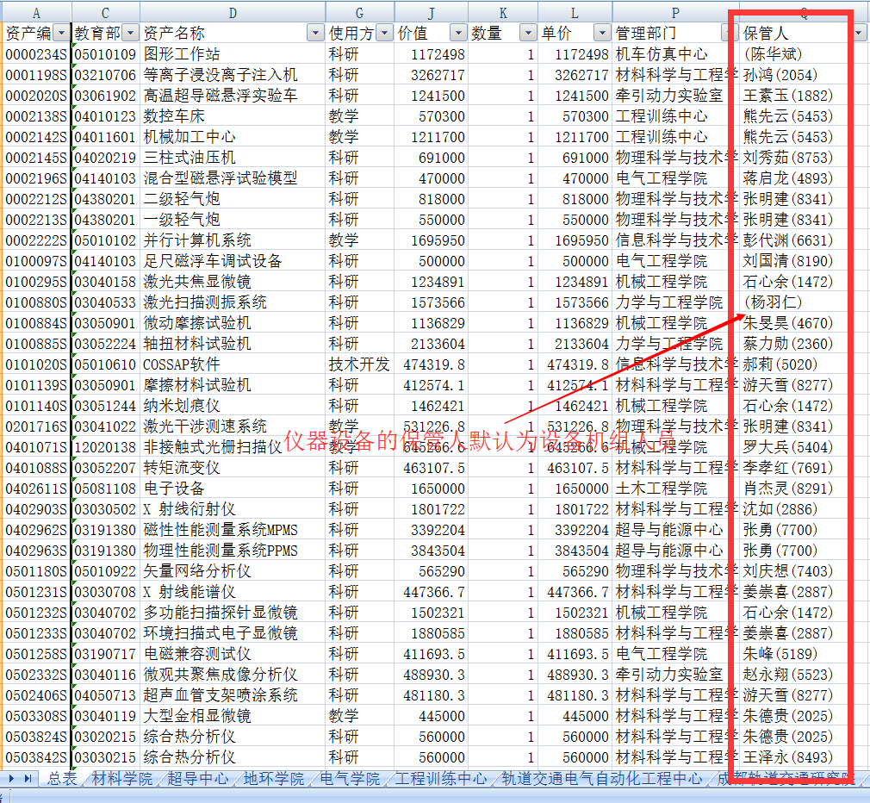

2、机组人员登录大型仪器设备平台：<http://zsc.swjtu.edu.cn/WF_DYGX/protal/index.jsp>

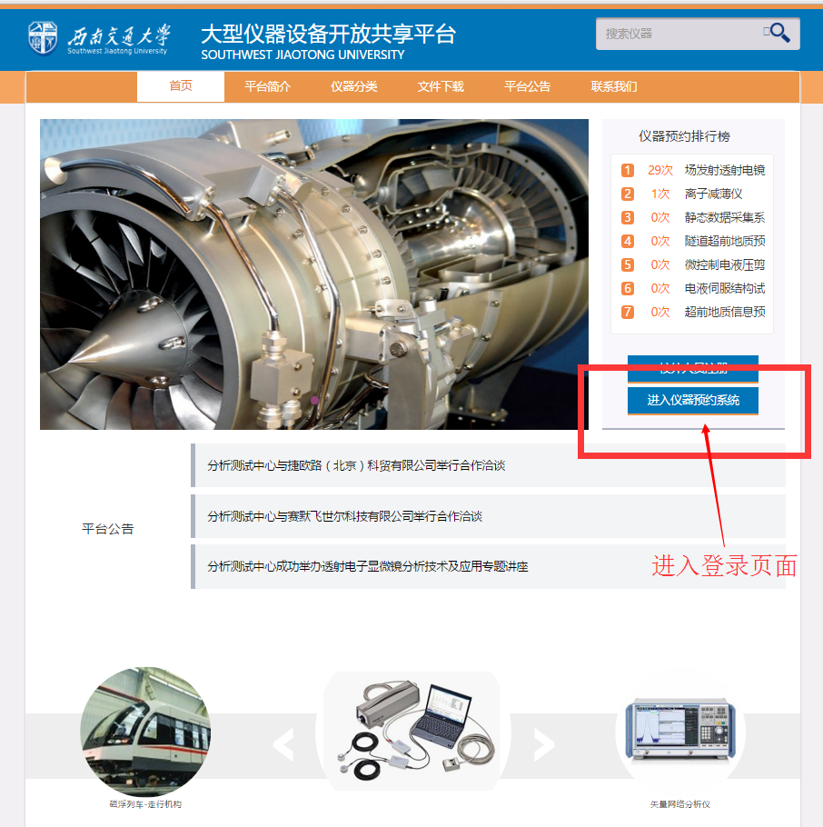

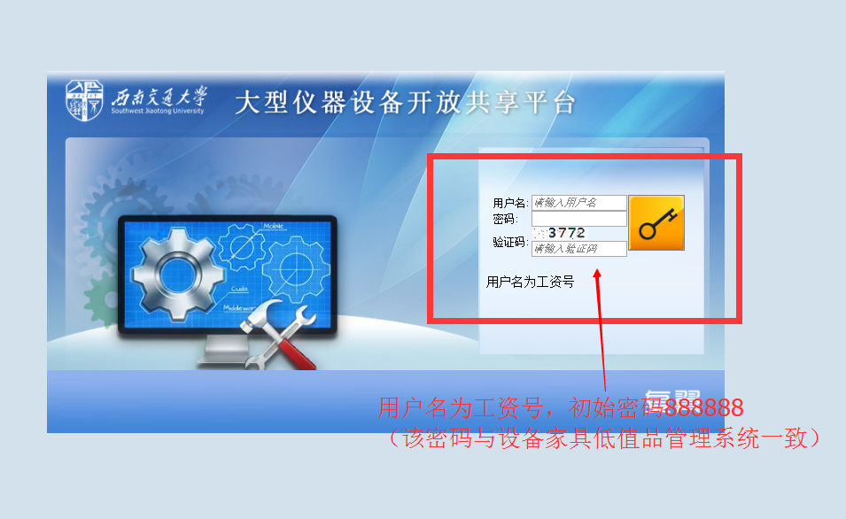

3、补填大型仪器设备信息

